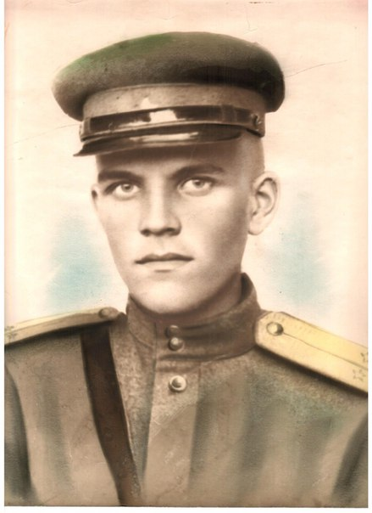
Растворов Василий Кириллович
20.01.1925-07.02.2014
Список наград: Орден Красного Знамени; Орден Отечественной войны I степени; Орден Отечественной войны II степени; Орден Красной Звезды; Орден Славы III степени; Медаль «За отвагу»; Медаль «За боевые заслуги»; Медаль «За Победу над Германией в Великой Отечественной Войне 41-45 г».

